 | MINISTÉRIO DA EDUCAÇÃO  Universidade Federal de Alfenas. UNIFAL-MG  Rua Gabriel Monteiro da Silva, 700 – Alfenas / MG - CEP 37130-000  Fone: (35) 3299-1000. Fax: (35) 3299-1063 | 

CONVOCAÇÃO

Alfenas, 10 de maio de 2017.

Prezados (as) docentes,
Venho, por meio desta, convocar os membros do Colegiado do programa para a 28ª reunião do Colegiado do Programa Pós-Graduação em Educação (PPGE/UNIFAL-MG), em caráter extraordinário.
A reunião será realizada no dia 15/05/2017 (segunda-feira), das 14 às 16 horas, na sala V-208 (laboratório de Pedagogia), para discutir os seguintes assuntos:

- Reformulação curricular do PPGE.

Atenciosamente,

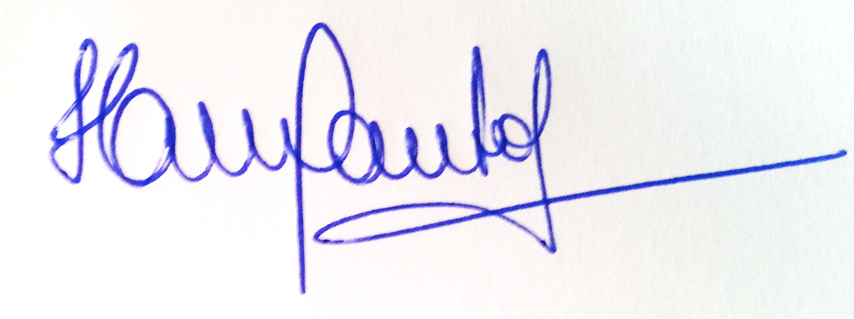

Profª Drª Helena Maria dos Santos Felício
Coordenadora do Programa de Pós-Graduação em Educação
(PPGE/UNIFAL-MG)

